İçindekiler
I- BarkoPOS hızlı kurulum 2
II- BarkoPOS Giriş 4
III- Program Gereksinmeleri 5
1- İşletim sistemi En düşük işletim sistemi Windows 7 olmalıdır. 5
2- Framework 5
3- Veri tabanı 5
4- Ram 5
5- İşlemci 5
IV- Beko yazarkasa Entegrasyonu 5
2- Ayarlar Yazarkasa – Bilgileri tanımlama 6

BarkoPOS hızlı kurulum
- Barkopos.com sitesinden BARKOPOS indirilmelidir.
- BARKOPOS.EXE çalıştırılmalıdır. Çalıştırıldığında aşağıdaki ekranlar gelecektir.
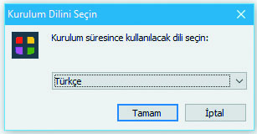
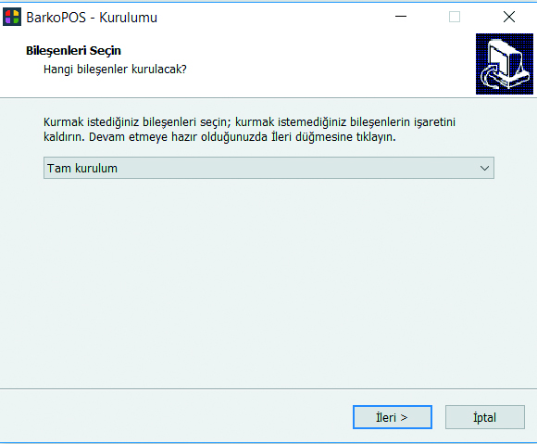
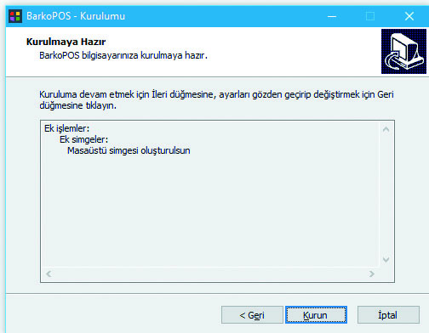
Kurun tuşuna basarak devam etmeliyiz.
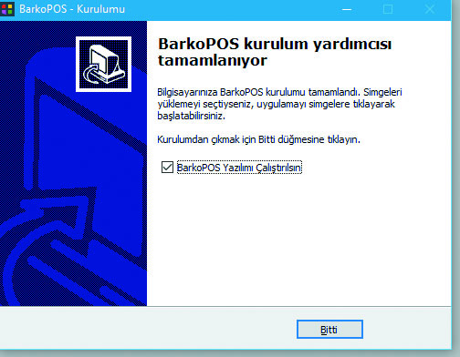

BarkoPOS Giriş

Kurulum bitiminden sonra aşağıdaki, ekranlardan biri gelecektir.
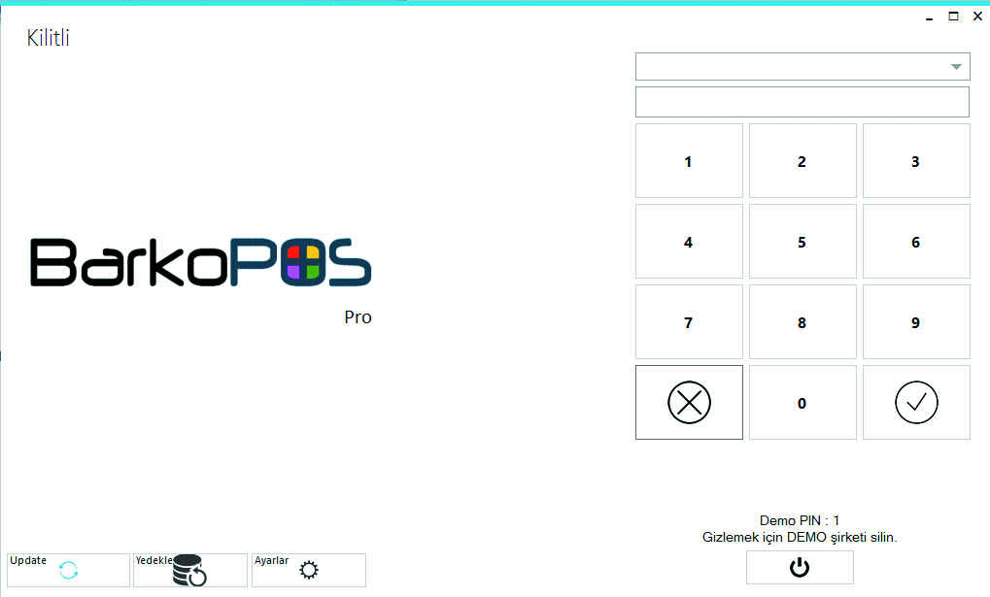Dokunmatik Ekran kullanıldığındaki giriş,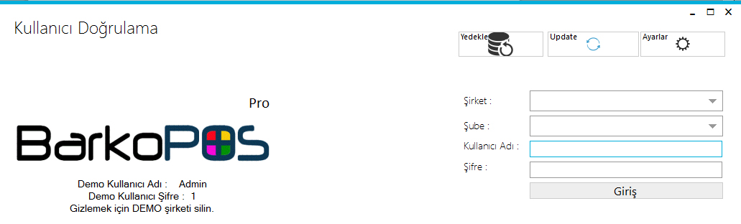 Normal Ekran için giriş, Sadece şifrenin girilmesi yeterlidir. Şifre girildikten sonra giriş tuşuna basınız. Kullanıcı adı girilmiş ise şifrenin de o kullanıcıya ait olmalıdır. Ayrıca personel kartları kullanarak da sisteme giriş yapılabilir.
Giriş ekranında update seçeneği ile güncelleme ve ayarlar seçeneği ile ayarlar değiştirebilirsiniz.

Program Gereksinmeleri

- İşletim sistemi
En düşük işletim sistemi Windows 7 olmalıdır.
- Framework

Framework .nET 4.5 olmalıdır.

- Veri tabanı

En düşük veri tabanı SQL Compact olmalıdır. MySQL ve MSSQL ile de çalışmaktadır.

- Ram

Minimum 1 GB olmalıdır.

- İşlemci
Minimum İntel Atom veya İntel Celeron olmalıdır.

Beko yazarkasa Entegrasyonu

BEKO yazarkasa kullanılacak bilgisayarda aşağıdaki işlemler yapılmalıdır.
- BarkoPOS altındaki Extension klasöründen (C:\Program Files (x86)\BarkoPOS\Extension) arlındaki BekoPOS klasöründeki dosyalar BarkoPOS klasörüne kopyalanmalıdır. Bu işlem ilgili bilgisayarda BEKO yazarkasa kulanılacağı anlamına gelmektedir.

- Ayarlar Yazarkasa – Bilgileri tanımlama

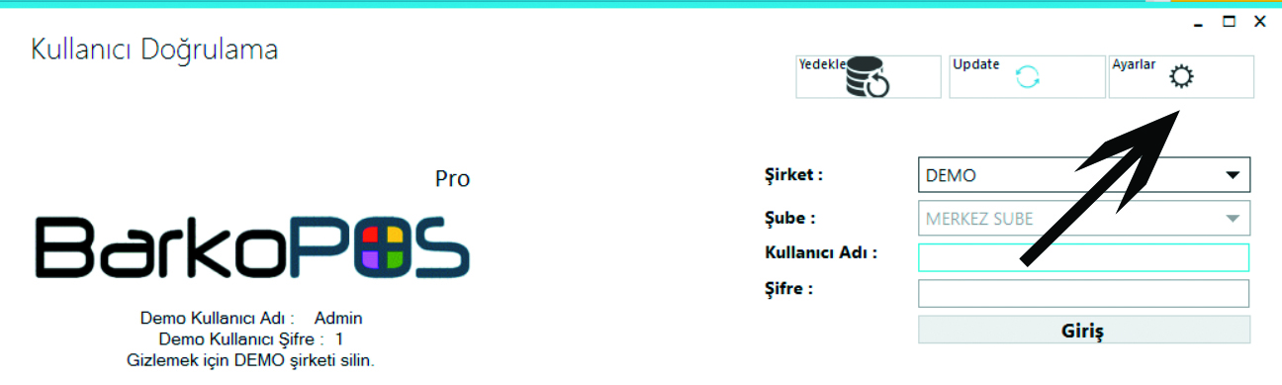
Ayarlar / Yazarkasa Ayarları bölümünden ip adresi ve yazarkasa seri numarası yazılmalıdır.
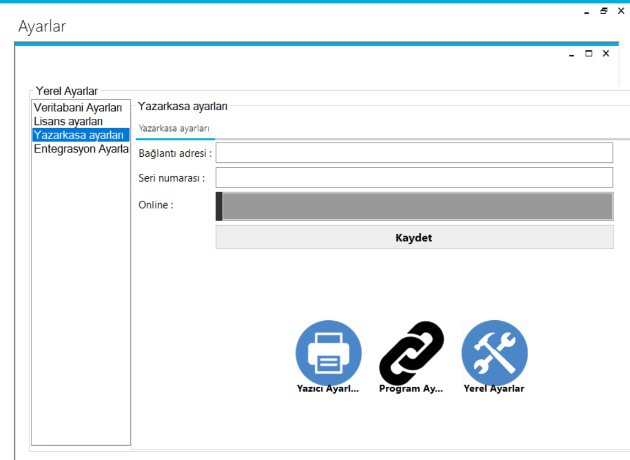

- BarkoPOS menü Yazarkasa işlemlerinden yazarkasa bağlantı aç seçilmelidir.

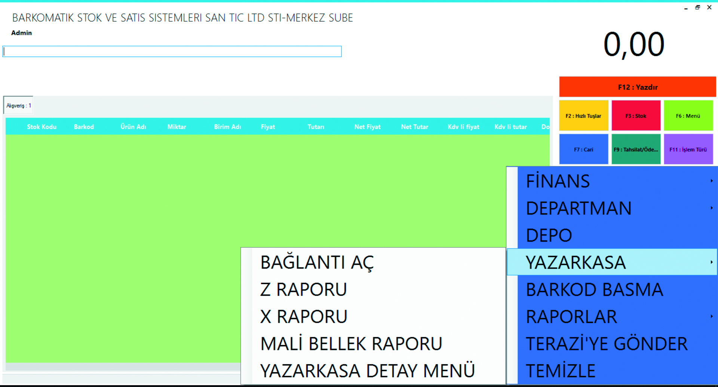

Yukarda ki işlemler yapıldıktan sonra ürünler okutulup işlem bitirildiğinde ödeme şekli karşımıza gelecektir. Nakit seçildiğinde yazarkasa fişi çıkmaktadır. Kredi kartı seçildiğinde fiş ve silip birlikte çıkacaktır.

